1. MỞ ĐẦU
Trong những năm gần đây, sự phát triển mạnh mẽ của trí tuệ nhân tạo (AI) đã tạo ra những thay đổi đáng kể trong nhiều lĩnh vực của đời sống xã hội, đặc biệt là giáo dục và sáng tạo nội dung số. Các công cụ AI tạo sinh như ChatGPT, Gemini hay Canva ngày càng được sử dụng rộng rãi nhờ khả năng hỗ trợ tạo văn bản, thiết kế hình ảnh, xây dựng ý tưởng và tối ưu hóa quá trình sáng tạo. Đối với sinh viên, AI không chỉ là công cụ hỗ trợ học tập mà còn trở thành một “trợ lý số” giúp nâng cao hiệu quả trong việc xây dựng bài thuyết trình, infographic, video ngắn và các sản phẩm truyền thông học thuật.
Trong bối cảnh chuyển đổi số diễn ra mạnh mẽ trong giáo dục đại học, việc thành thạo sử dụng các công cụ AI tạo sinh đang trở thành một kỹ năng cần thiết đối với người học. AI giúp rút ngắn thời gian tìm kiếm thông tin, hỗ trợ xây dựng ý tưởng nhanh chóng và tạo ra các sản phẩm có tính thẩm mỹ cao. Tuy nhiên, bên cạnh những lợi ích nổi bật, việc sử dụng AI cũng đặt ra nhiều vấn đề cần quan tâm như tính chính xác của thông tin, nguy cơ phụ thuộc công nghệ, đạo văn học thuật và sự suy giảm khả năng tư duy sáng tạo cá nhân nếu lạm dụng quá mức.
Từ đó lựa chọn thực hiện dự án sáng tạo nội dung với chủ đề: “Ảnh hưởng của AI tạo sinh đến việc học tập của sinh viên đại học” dưới hình thức infographic kết hợp bài viết ngắn. Chủ đề này được lựa chọn vì AI hiện nay đang tác động trực tiếp đến phương pháp học tập, cách tiếp cận tri thức và kỹ năng làm việc của sinh viên trong thời đại số. Việc nghiên cứu và thiết kế sản phẩm về chủ đề này không chỉ giúp nâng cao nhận thức về vai trò của AI mà còn giúp người thực hiện hiểu rõ hơn về cách khai thác AI một cách hiệu quả và có trách nhiệm.
Trong quá trình thực hiện dự án ba nhóm công cụ AI tạo sinh khác nhau đã được sử dụng gồm:
- Công cụ AI tạo văn bản: ChatGPT
- Công cụ hỗ trợ ý tưởng và nội dung: Gemini
- Công cụ AI hỗ trợ thiết kế: Canva
Các công cụ này được sử dụng ở nhiều giai đoạn khác nhau như xây dựng ý tưởng, tạo nội dung, đề xuất bố cục, thiết kế infographic và chỉnh sửa sản phẩm cuối cùng. Tuy nhiên, sản phẩm không hoàn toàn phụ thuộc vào AI mà có sự kết hợp giữa đầu ra của công nghệ và đóng góp sáng tạo cá nhân thông qua việc chọn lọc thông tin, chỉnh sửa nội dung, thay đổi bố cục thiết kế và bổ sung các ví dụ thực tế phù hợp với đối tượng sinh viên đại học.
Báo cáo này được thực hiện nhằm ghi lại toàn bộ quá trình sử dụng AI trong sáng tạo nội dung số, bao gồm các prompt đã sử dụng, kết quả nhận được, quá trình chỉnh sửa và tích hợp đầu ra của AI vào sản phẩm cuối cùng. Đồng thời, báo cáo cũng phân tích vai trò của AI trong quá trình sáng tạo, đánh giá những ưu điểm và hạn chế của từng công cụ AI, cũng như làm rõ những vấn đề đạo đức cần cân nhắc khi ứng dụng AI trong học tập và sáng tạo nội dung hiện nay.
Thông qua dự án có thể nhận thấy rằng AI không thay thế hoàn toàn vai trò của con người trong sáng tạo mà đóng vai trò như một công cụ hỗ trợ giúp nâng cao hiệu quả làm việc. Giá trị thực sự của sản phẩm vẫn phụ thuộc vào khả năng tư duy, sáng tạo, chọn lọc và chỉnh sửa của người sử dụng. Vì vậy, việc kết hợp hài hòa giữa công nghệ AI và năng lực cá nhân sẽ là yếu tố quan trọng giúp sinh viên thích nghi và phát triển trong môi trường học tập số hiện đại.
2. Sử dụng các công cụ AI
2.1. Công cụ 1: Chat GPT
2.1.1 Vai trò:
Tạo nội dung
Viết dàn ý
Gợi ý tiêu đề
Hỗ trợ chỉnh sửa văn phong
2.1.2 Prompt và kết quả AI đưa ra:
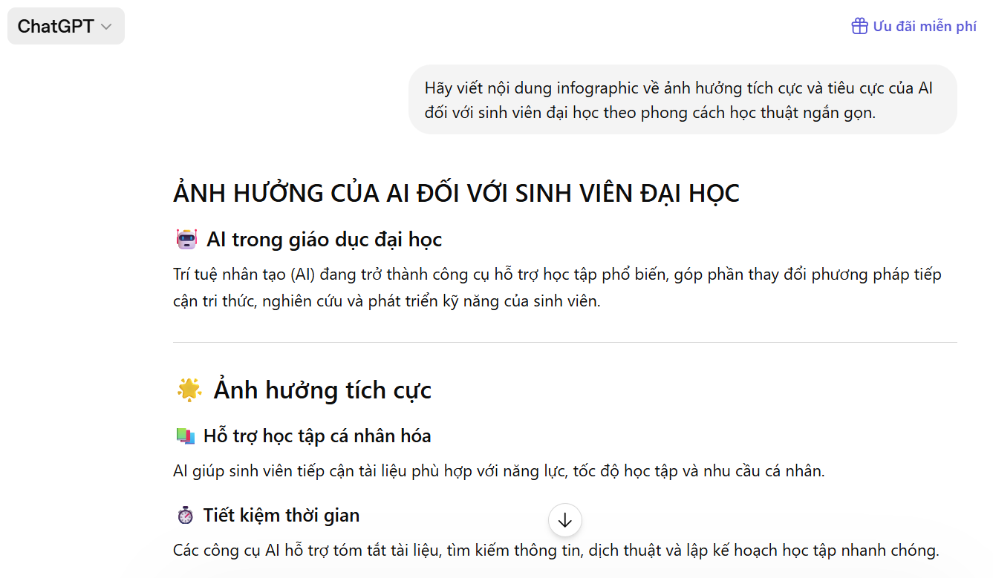
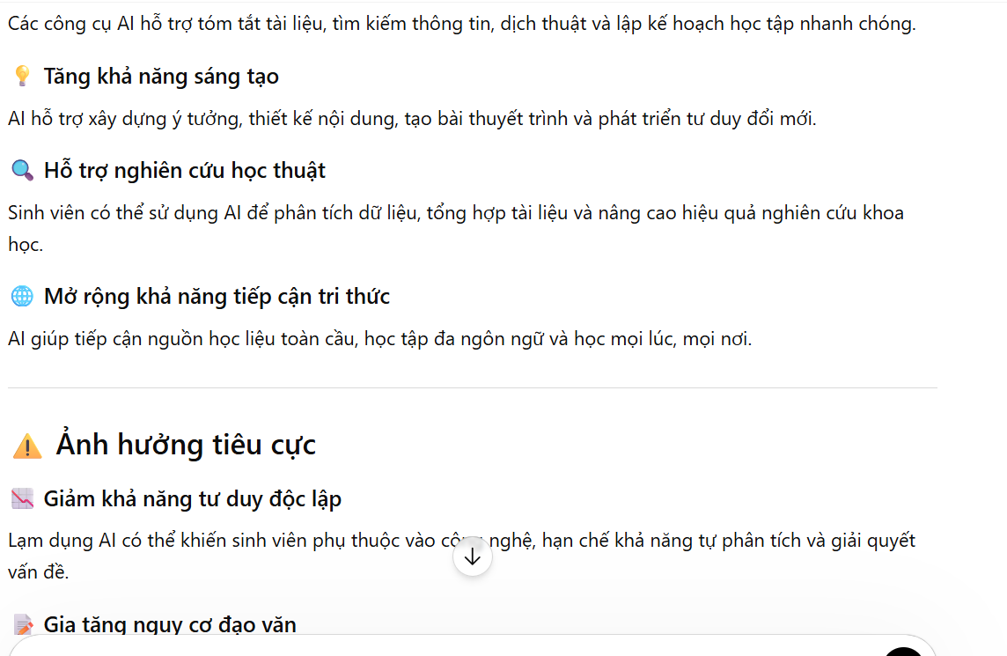
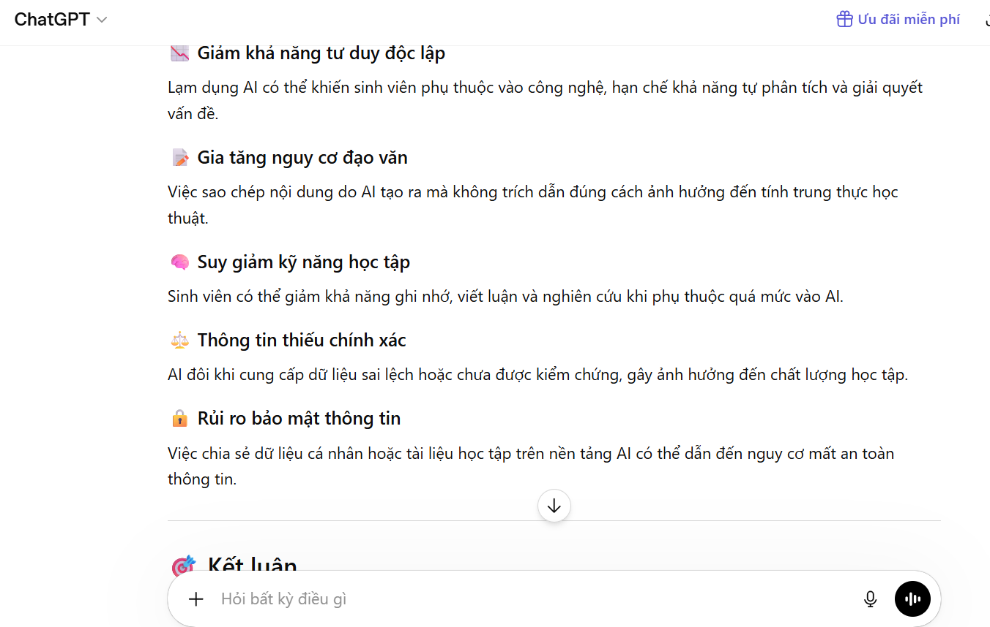
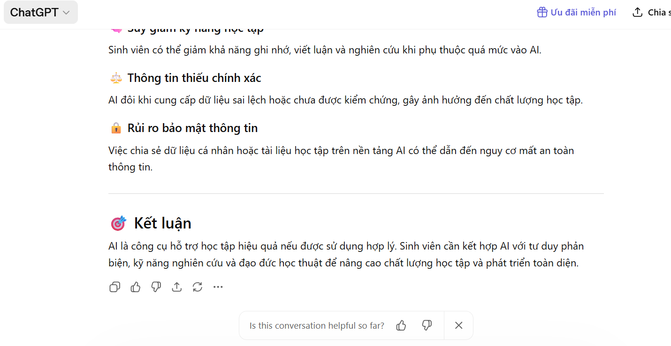
2.1.3 Chỉnh sửa cá nhân:
- Trí tuệ nhân tạo (AI) đang trở thành công cụ hỗ trợ học tập phổ biến, góp phần thay đổi phương pháp tiếp cận tri thức, nghiên cứu và phát triển kỹ năng của sinh viên. Đặc biệt đối với sinh viên trường Đại học Giáo dục- ĐHQGHN.
- Ảnh hưởng tích cực:
+ Hỗ trợ học tập
+ Tiết kiệm thời gian
+ Tăng khả năng sáng tạo
+ Hỗ trợ nghiên cứu
- Ảnh hưởng tiêu cực:
+ Giảm khả năng tư duy độc lập
+ Phụ thuộc vào AI quá nhiều (ví dụ như: khi có một câu hỏi hay một bài tập thay vì chủ động suy nghĩ thì ngay lập tức lên AI để tìm câu trả lời)
+ Không kiểm tra nguồn, trích dẫn mà AI đưa ra dẫn đến thông tin sai lệch
+ Gia tăng đạo văn
+ Rủi ro bảo mật thông tin
2.2. Công cụ 2. Gemini
2.2.1.Vai trò:
Gợi ý ý tưởng thiết kế
So sánh xu hướng AI trong giáo dục
Đề xuất màu sắc infographic
2.2.2 Prompt và kết quả AI đưa ra
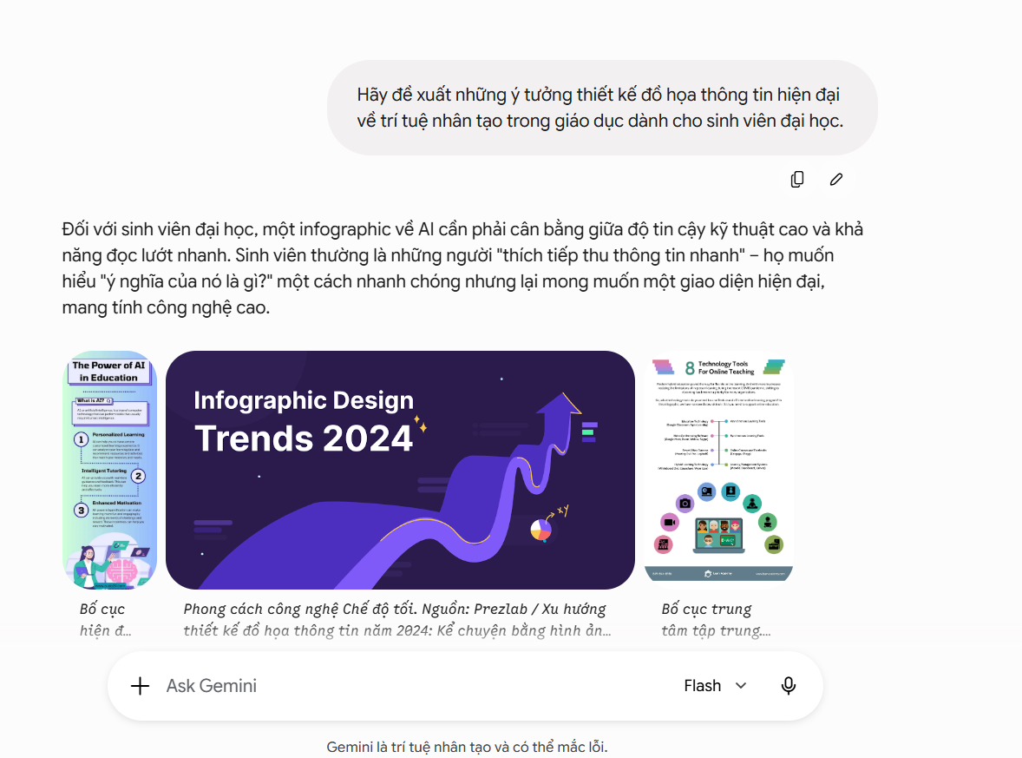
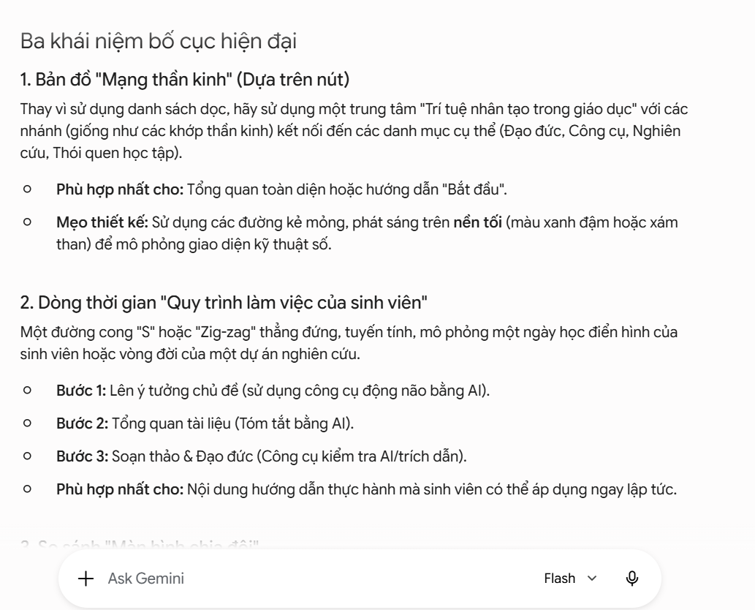
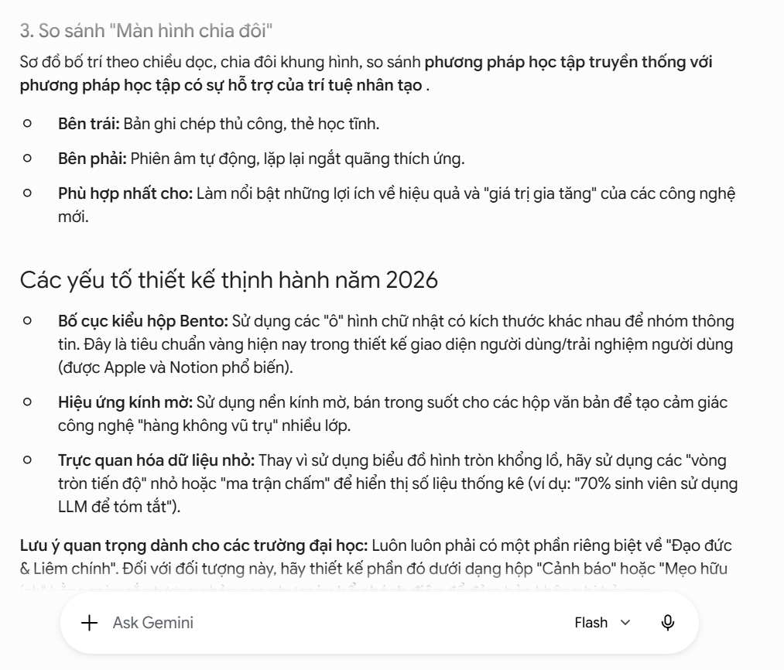
2.3. Công cụ 3. Canva
2.3.1. Vai trò:
Thiết kế infographic
Tạo bố cục tự động
Chỉnh màu và font chữ
2.3.2 Prompt và kết quả
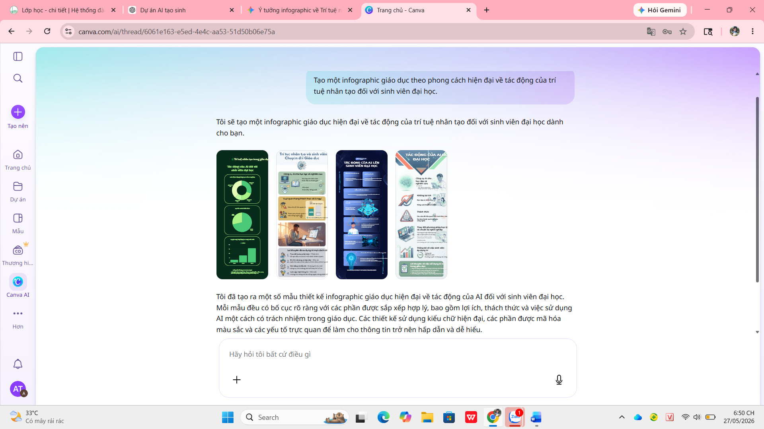
2.3.3. Bản AI tạo
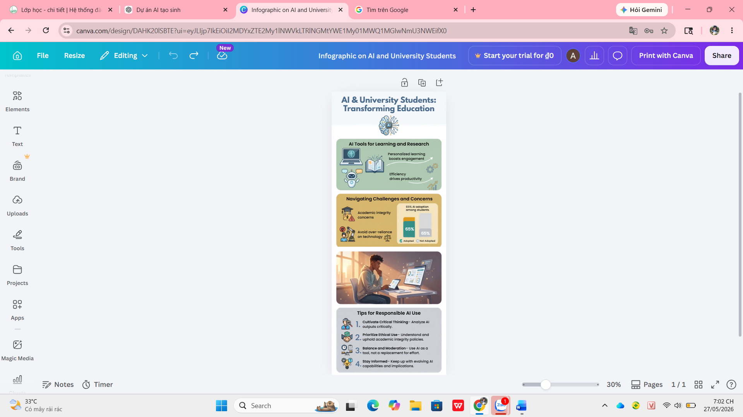
2.3.4. Sau khi chỉnh sửa
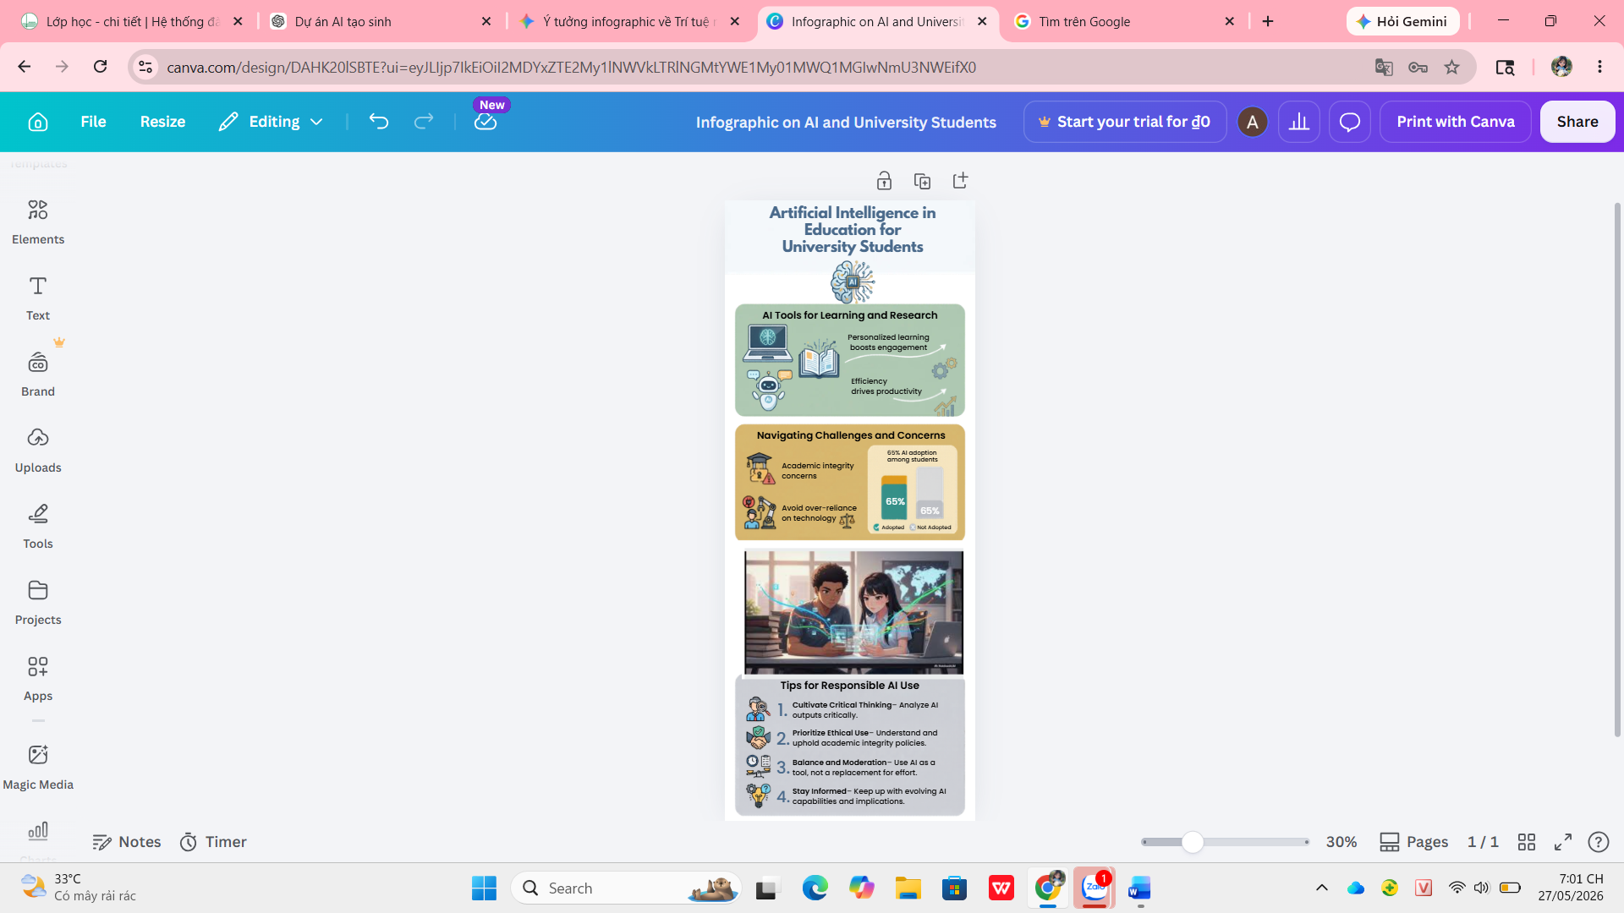
3. So sánh các công cụ AI
Công cụ | Điểm mạnh | Hạn chế
Chat GPT | Viết nội dung nhanh, rõ ràng | Đôi khi nội dung dài và chhung chung
Gemini | Ý tưởng sáng tạo tốt | Nội dung chưa sâu
Canva | Thiết kế đẹp, nhanh | Template dễ giống nhau
4. Phân tích về vai trò của AI trong quá trình sáng tạo
Trong quá trình thực hiện dự án, mỗi công cụ AI thể hiện một thế mạnh riêng biệt. ChatGPT hỗ trợ hiệu quả trong việc xây dựng nội dung học thuật, giúp tiết kiệm đáng kể thời gian tìm ý tưởng và viết nháp. Tuy nhiên, nội dung đôi khi mang tính tổng quát nên người dùng cần chỉnh sửa để phù hợp với mục tiêu cụ thể.
Gemini có ưu thế trong việc đề xuất ý tưởng trực quan và bố cục sáng tạo. Công cụ này giúp mở rộng góc nhìn thiết kế nhưng đôi khi chưa cung cấp nội dung đủ chiều sâu học thuật.
Canva AI là công cụ hỗ trợ thiết kế hiệu quả nhất nhờ khả năng tạo infographic nhanh chóng với giao diện trực quan. Tuy nhiên, nếu phụ thuộc hoàn toàn vào template AI, sản phẩm dễ thiếu tính cá nhân hóa.
Nhìn chung, AI không thay thế hoàn toàn vai trò sáng tạo của con người mà đóng vai trò như một trợ lý hỗ trợ. Người sử dụng vẫn cần đánh giá, chọn lọc và chỉnh sửa để tạo ra sản phẩm có giá trị thực sự.
AI làm tốt
- Tiết kiệm thời gian
- Tạo ý tưởng nhanh
- Hỗ trợ thiết kế đẹp
- Hỗ trợ viết nội dung
Hạn chế
- Nội dung đôi khi thiếu chính xác
- Thiếu cảm xúc và trải nghiệm cá nhân
- Có nguy cơ trùng lặp
AI thay đổi quy trình sáng tạo
Trước đây
- Tự tìm ý tưởng
- Thiết kế thủ công hoàn toàn
Hiện nay
- AI hỗ trợ tạo bản nháp nhanh
- Con người tập trung chỉnh sửa và sáng tạo sâu hơn
Vấn đề đạo đức cần cân nhắc
- Đạo văn
- Phụ thuộc AI quá mức
- Thông tin sai lệch
- Bản quyền hình ảnh AI
6. Kết luận
Dự án cho thấy AI tạo sinh là công cụ hỗ trợ hiệu quả trong sáng tạo nội dung số. Tuy nhiên, giá trị cuối cùng của sản phẩm vẫn phụ thuộc vào khả năng chọn lọc, chỉnh sửa và sáng tạo của con người. Việc kết hợp hợp lý giữa AI và tư duy cá nhân sẽ giúp nâng cao chất lượng học tập và làm việc trong thời đại số.

